## **测试地址：（调整完毕后域名改为正试的）**

http://a.yinchuanopendata.com/index.php/

## **接口1 领域分类、政府部门**

**接口请求：客户端发送给后台**

|  |  |  |  |  |
| --- | --- | --- | --- | --- |
| **中文含义** | **参数名称** | **最多字符** | **可空** | **赋值说明** |
| 接口地址 | url |  |  | ShareApi/typelist |
| 类型（1领域 2部门） | types | post | 必填 |  |

返回的message有问题。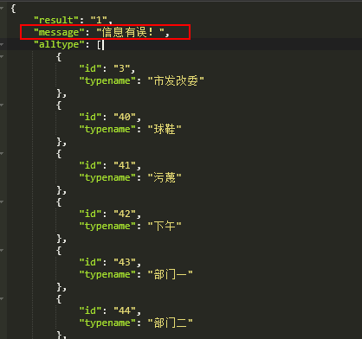

**接口返回：后台发给客户端**

|  |  |  |
| --- | --- | --- |
| **中文含义** | **返回类型** | **格式** |
| 返回值 | Json | {“result”,”1”;“message”,” ”}  1:成功  2:失败  成功alltype{分类id：id  分类名称：typename} |

## **接口2 柱型图**

**接口请求：客户端发送给后台**

|  |  |  |  |  |
| --- | --- | --- | --- | --- |
| **中文含义** | **参数名称** | **最多字符** | **可空** | **赋值说明** |
| 接口地址 | url |  |  | ShareApi/selxx |
| 使用途径（1开放 2共享） | is_open_share | post | 选填 |  |
| 使用方式(1下载 2访问) | yyfs | post | 选填 |  |
| 数据类别(1目录2接口) | sjtype | post | 选填 |  |
| 领域 部门id | lylist | post | 选填 | （1，2，3，4） |
| 1一周 2一个月 3一年 | timetype | post | 必填 |  |

**接口返回：后台发给客户端**

|  |  |  |
| --- | --- | --- |
| **中文含义** | **返回类型** | **格式** |
| 返回值 | Json | {“result”,”1”;“message”,” ”}  1:成功  lastxx为返回值请根提供的pdf文件取值 |